江神化工铁塔资源点电费稽核说明
一．情况说明：
与标杆电量对比，差异情况
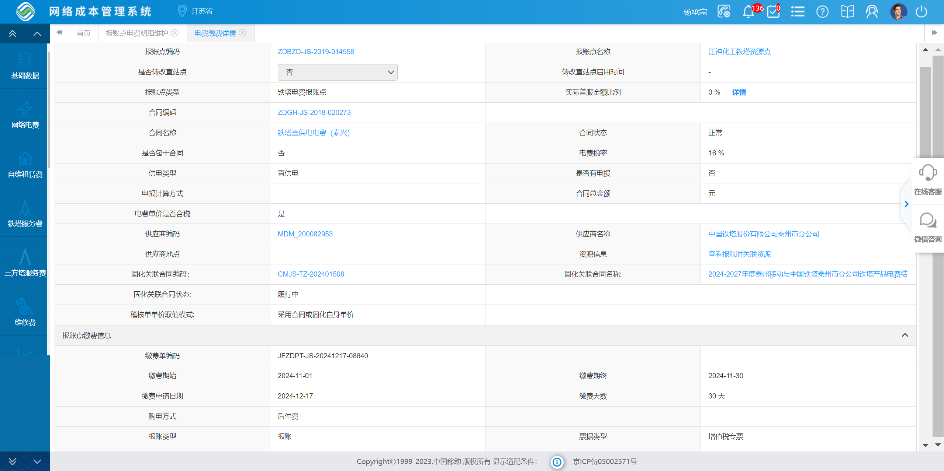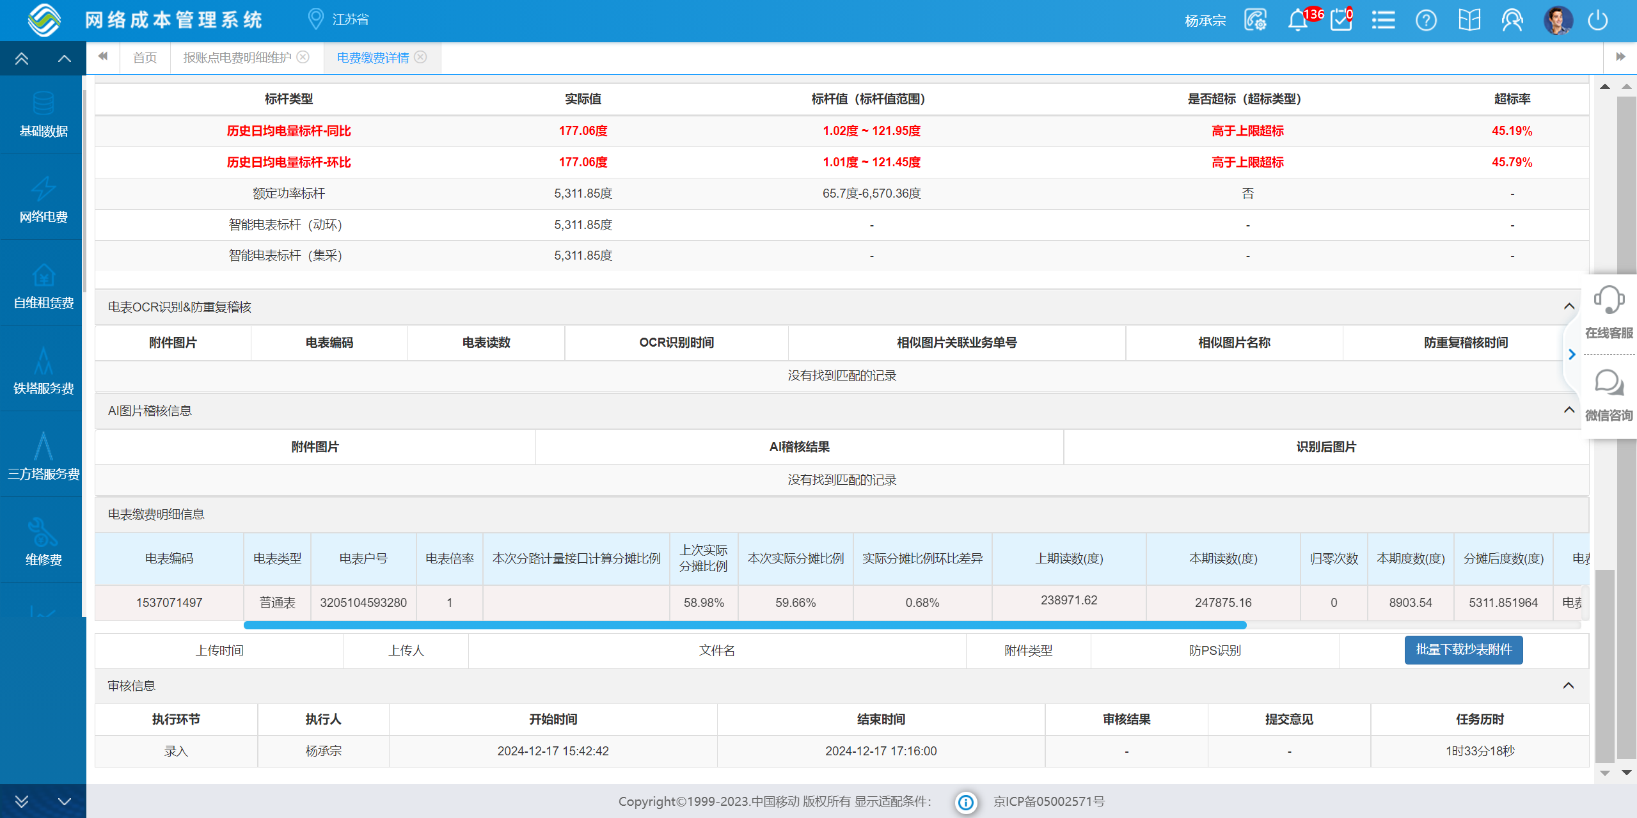
- 排查分析：
电信：4GRRU*6 5GAAU*3
移动：4G诺基亚BBU*1+RRU*3 NB BBU*1+RRU*3 5GAAU*3 700MRRU*3
联通：4GRRU*3
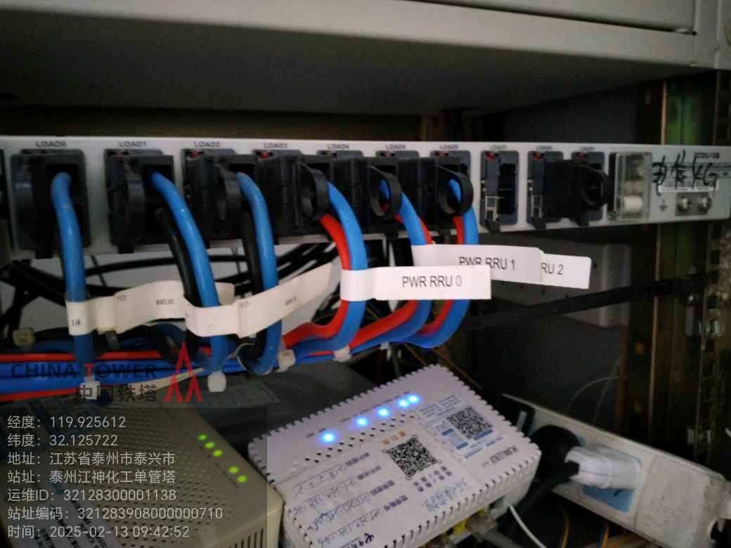
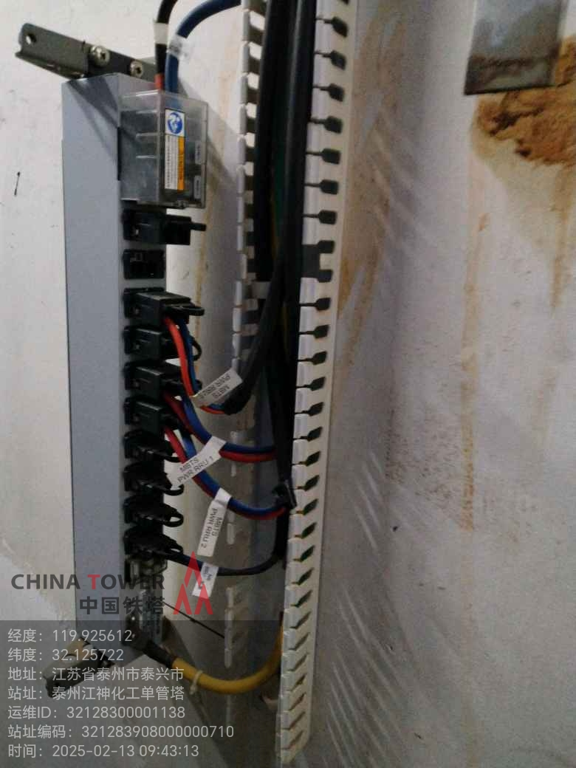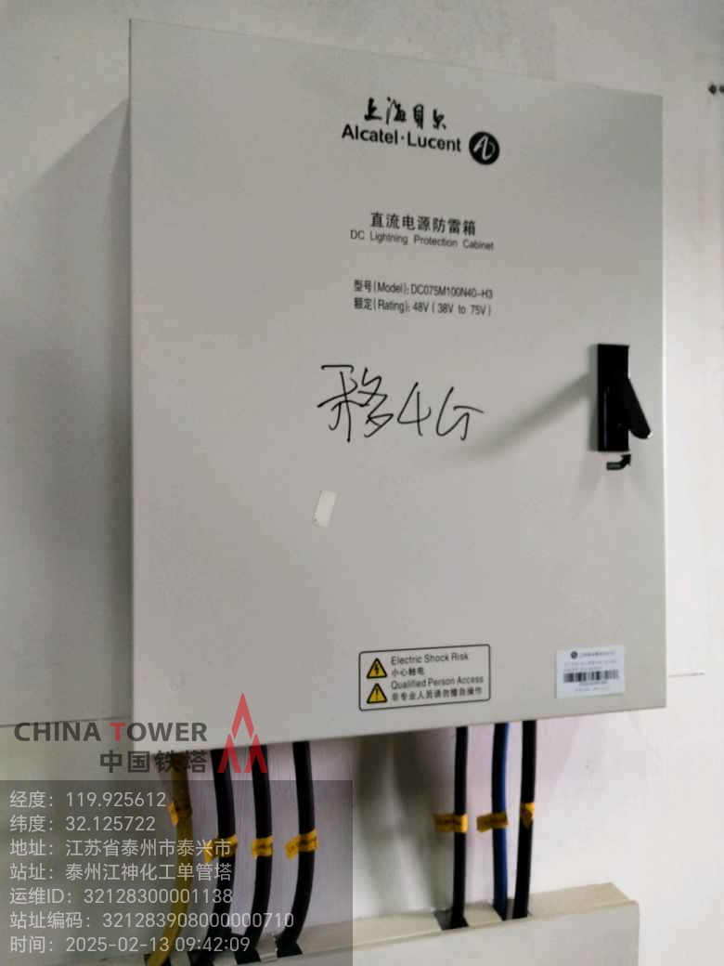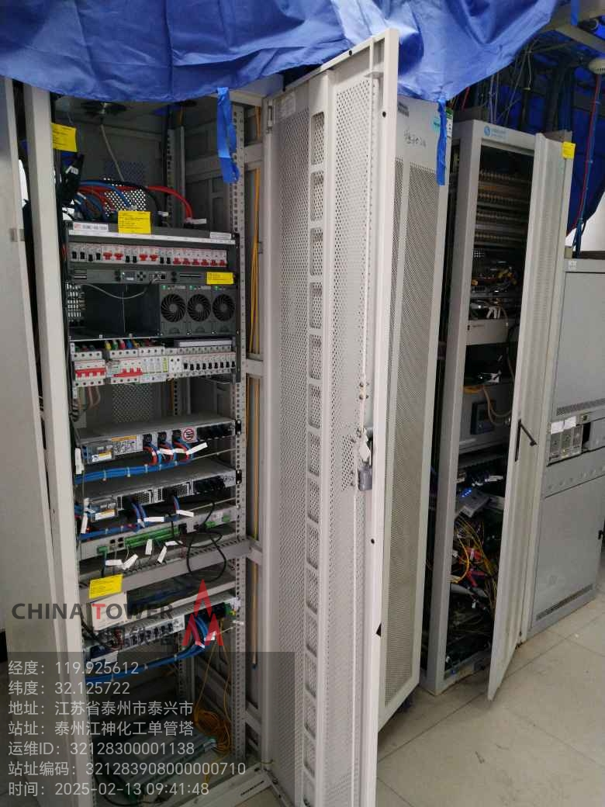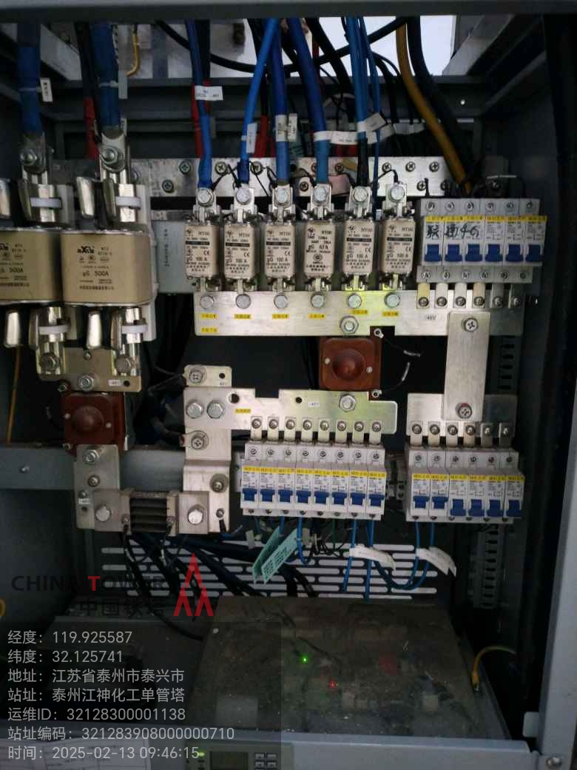
321283500010002045华东油脂搬迁
电信：4GRRU*3 2.1GRRU*3
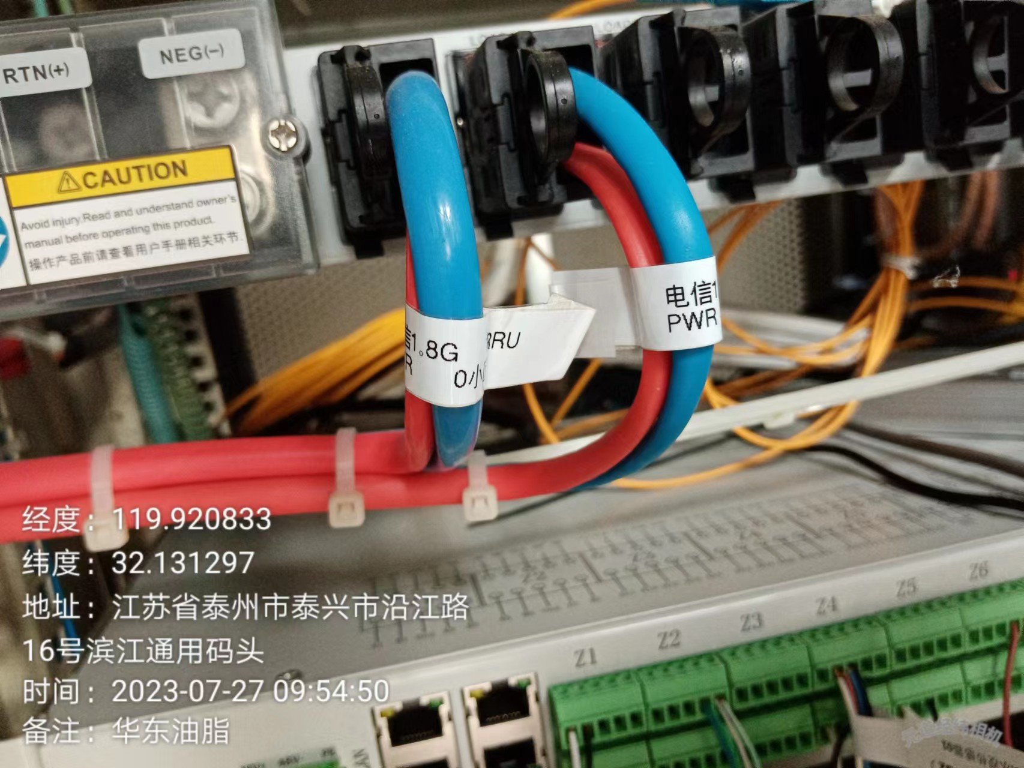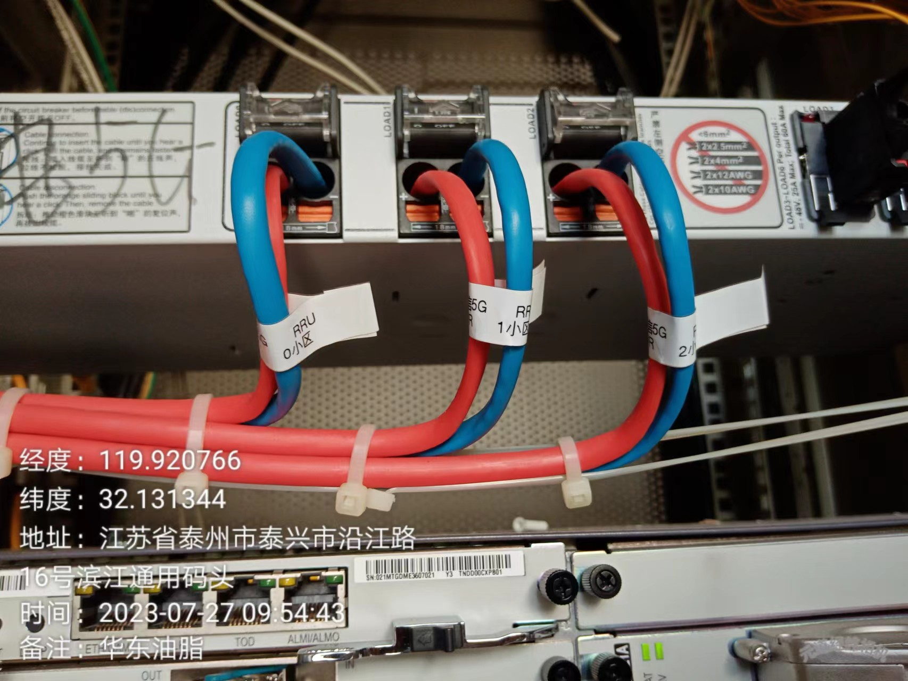

移动：4G诺基亚BBU*1+RRU*3 NB BBU*1+RRU*6 700MRRU*3 联通：4G中兴BBU*1+RRU*3

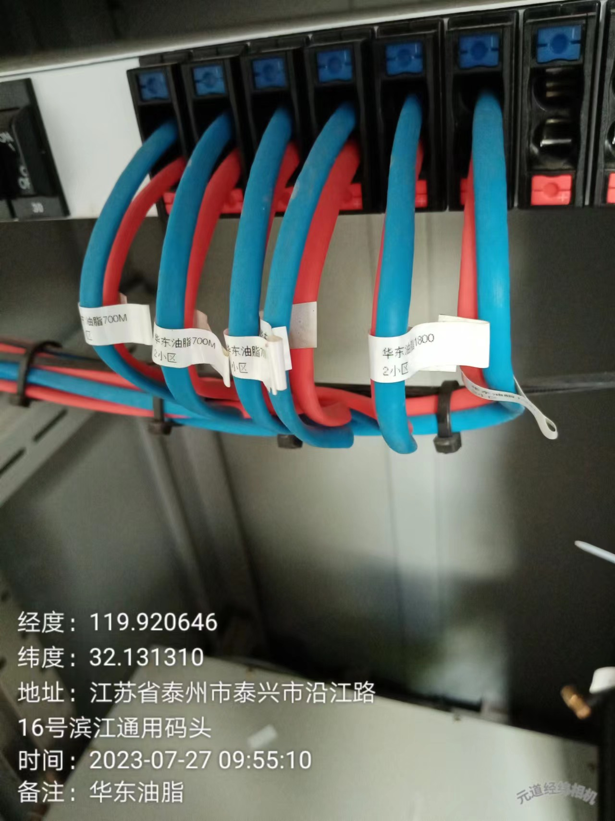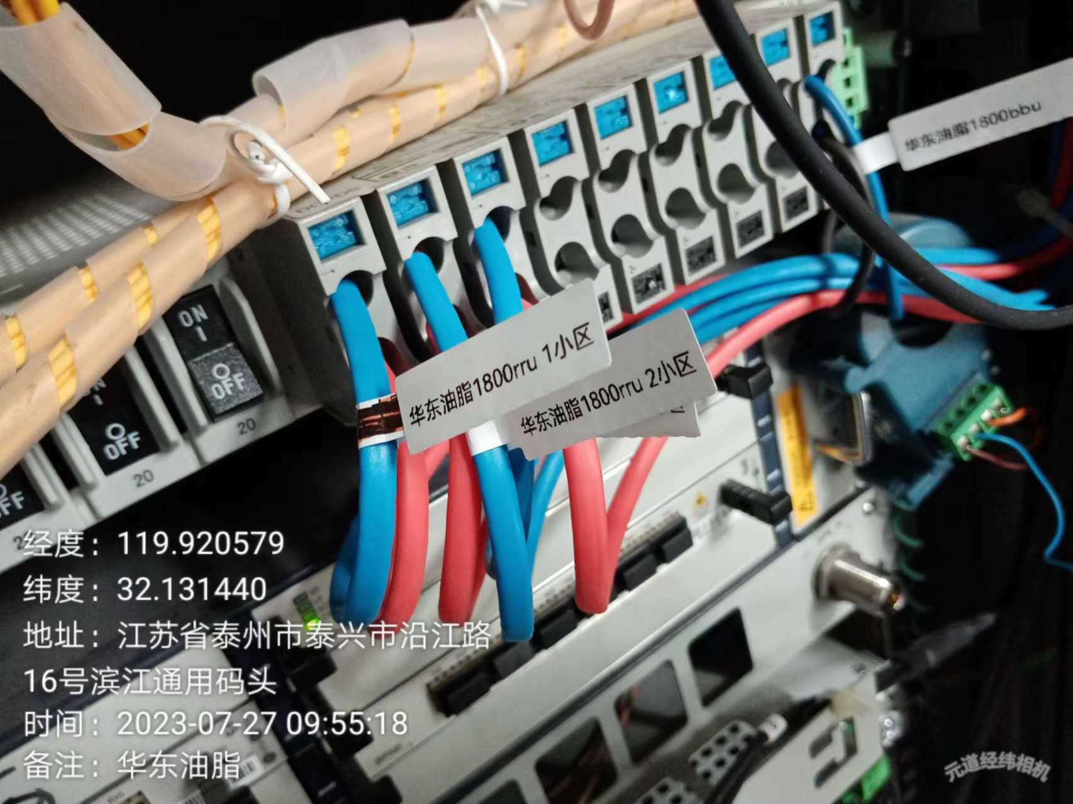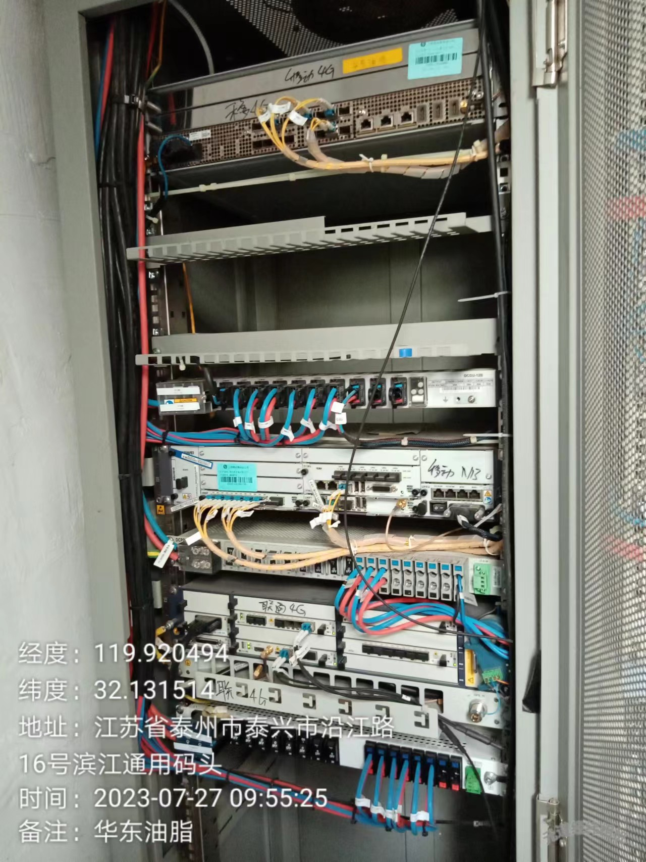
本期同比环比超标原因：1、华东油脂搬迁站点2024年11月1号转供电改为直供电，直接与江神化工站点合并用一个电表，华东油脂搬迁设备合并后导致电量超标（详情见分摊比例表）

三．整改小结：
综上分析，已完成核查，确认该站点不存在用电量跑冒滴漏现象，不存在偷搭电问题，确认同比环比标杆超标是去华东油脂搬迁站点转改直跟江神化工合并用一个电表导致，经测算分析判断实际用电情况正常。

